太原市2016年高三年级模拟试题（一）地理
我国劳动年龄人口（16-59岁）数量从2012年开始下降，至2015年累计减少1300万人,2015年，随着越来越多外出务工者的回流，我国首次出现了流动人口减少的现象。据此，完成1-2题。
1.造成我国流动人口减少的主要原因是
A.就业和收入难达预期 B.地区之间差距缩小
C.城乡户籍制度的改革 D.外出务工时间过长
2.劳动年龄人口与流动人口“双降”，可能带来的影响是
A.劳动密集型企业回流 B阻碍企业的转型升级
C.减缓经济的增长速度 D.降低人口老龄化程度
极地涡旋（简称“极涡”）是指通常盘踞在极地高空的冷性大型涡旋，其位置、强度、移动对极地及高纬地区的天气影响明显。2015年12月底，一个位于冰岛的强大风暴将北大西洋热量带向北极，迫使北极“极涡”离开极地，携带冷空气南下，造成我国大部分地区1月中下旬爆发极其罕见的超强寒潮。图1是2016年1月23日北极“极涡”位置示意图。据此，完成3-5题。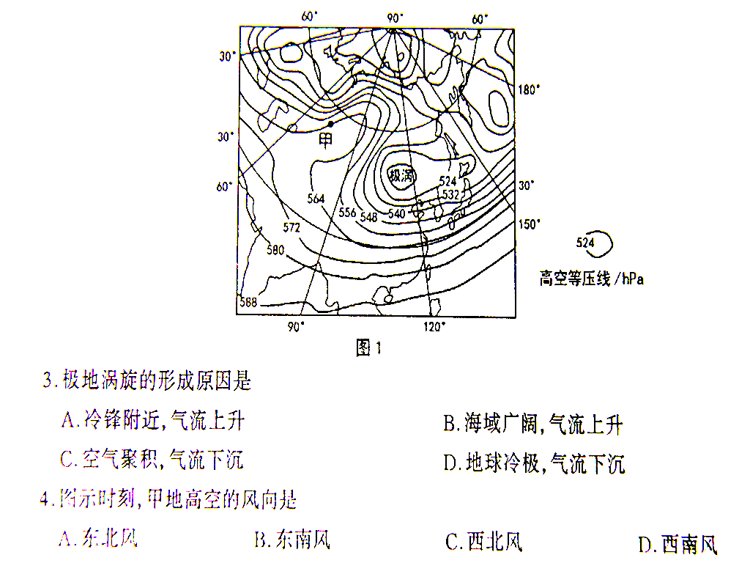
3，极地涡旋的形成原因是
A、冷锋附近，气流上升 B、海域广阔，气流上升
C、空气聚积，气流下沉 D、地球冷极，气流下沉
4，图示时刻，甲地高空的风向是
A、东北风 B、东南风 C、西北风 D、西南风
5，此次“极涡"南下
A、说明了全球气候变暖减缓 C、扩大了北半球寒带的范围
B、带来了华南地区的极端天气 D、对我国生态环境的破坏严重
被称为高速公路“流动杀手"的团雾，大多是由于局部区域近地面空气辐射降温而形成的浓雾，具有突发性、局地性、尺度小、浓度大的特征。江苏省近年来由团雾引起的高速公路交通事故比例高达18％左右。图2是沪宁高速公路示意图。据此，完成6一8题。
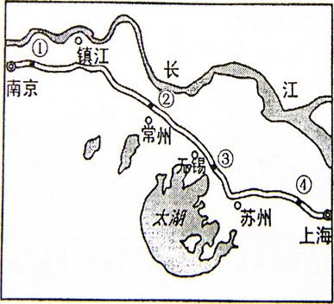
6．一天当中，团雾的多发时段往往是
A．0一6时 B．6一12时 C．12一18时 D．18一24时
7．团雾多出现在高速公路上的主要原因是
A．汽车尾气排放量大 C．路面昼夜温差较大
B．沿线工业污染严重 D．临近河湖与林草地
8，沪宁高速公路团雾发生频率最大的地点是
A.① B. ② C. ③ D④
图3、图4分别示意1700一2000年中国、美国、巴西和印度四国人口和耕地的变化状况。读图，完成9一11题。
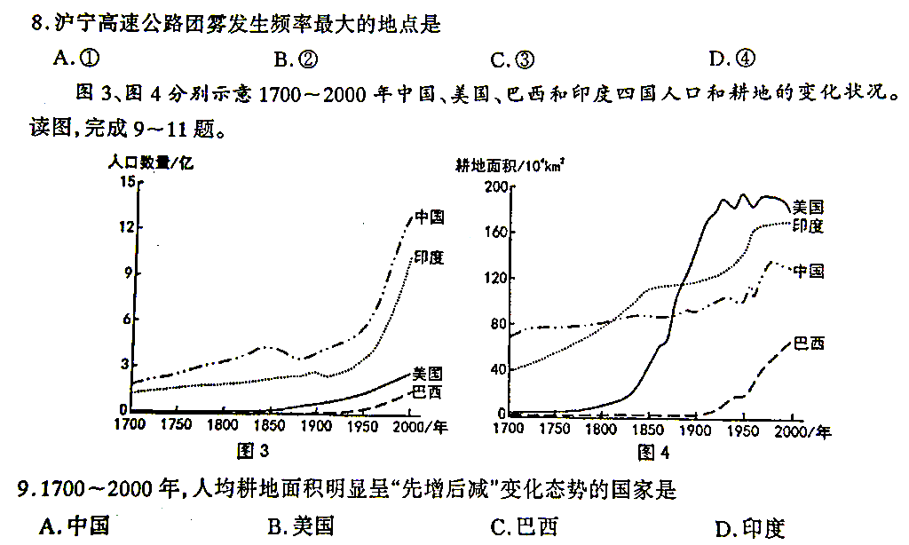
9．1700一2000年，人均耕地面积明显呈“先增后减"变化态势的国家是
A．中国 B．美国 C．巴西 D．印度
10．印度和巴西两国发展农业技术的目标分别是提高
A．劳动生产率、土地生产率 B．劳动生产率、土地承载力
C．土地生产率、劳动生产率 D．土地生产率、环境承载力
11．1950一2000年，美国土地开发力度趋于平缓，稳中有降。其主要原因是
A．城市化发展 B．人口增速减缓 C．后备资源不足 D．生态保护

36．（26分）阅读图文材料，完成下列要求。
罗汉果既是名贵药材，又可加工成饮料和调味品。罗汉果喜光但不耐强光；喜湿润多雾、阴凉；喜温但不耐高温，宜昼夜温差大；需从土壤中吸收大量水分，忌积水受涝；宜排水良好的土壤。出苗与藤蔓抽生期（3、6月）温度以18一25 ℃为宜，开花与果实膨大充实期（7一9月）温度以25一28 ℃为宜。
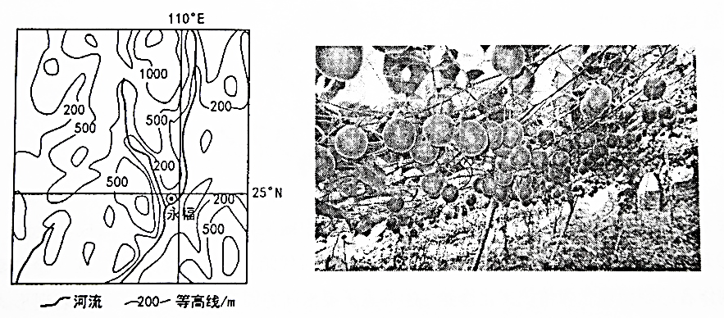
广西永福县是罗汉果的原产地，所产罗汉果品质优良，产量占到世界的70％。图7是永福县部分区域等高线地形图，图8是某罗汉果种植园景观，下表是永福县气候資料。

月份 | 1 | 2 | 3 | 4 | 5 | 6 | 7 | 8 | 9 | 10 | 11 | 12
平均气温/℃ | 8.2 | 9.4 | 13.5 | 18.7 | 23.3 | 26.1 | 27.9 | 27.6 | 25.3 | 20.8 | 15.1 | 10.1
降水量/ mm | 62.7 | 92.0 | 127.2 | 253.0 | 339.4 | 353.6 | 220.4 | 170.0 | 87.7 | 96.3 | 86.8 | 52.6
（1）、分析永福县种植罗汉果的自然优势。（10分）
（2）、推测永福县罗汉果在生长过程中可能遇到的不利气象条件及时间。（8分）
（3）、针对上述不利气象条件，提出相应的调控措施。（8分）
37．（20分）阅读图文材料，完成下列要求。
巴西能源消费结构中水电比重接近80％，水电的生产主要分布在西部和北部，而消费则主要集中在东南沿海，需要远距离特高压输电。
巴西第二大水电站一美丽山水电站位于亚马孙雨林腹地欣古河上，该流域内的十多个土著印第安部落靠打鱼、狩猎为生，密集的河网是他们的生存之本。
中国国家电网公司是世界上唯一具备投资、建设、运营特高压输电工程能力的公司。 2014年7月，中巴两国签署了《巴西美丽山特高压一期输电项目合作协议〉。2015年7月又中标美丽山特高压二期输电项目，该项目计划2020年正式投入运行。图9是巴西部分地理要素简图，图10是巴西人口和城市分布图。

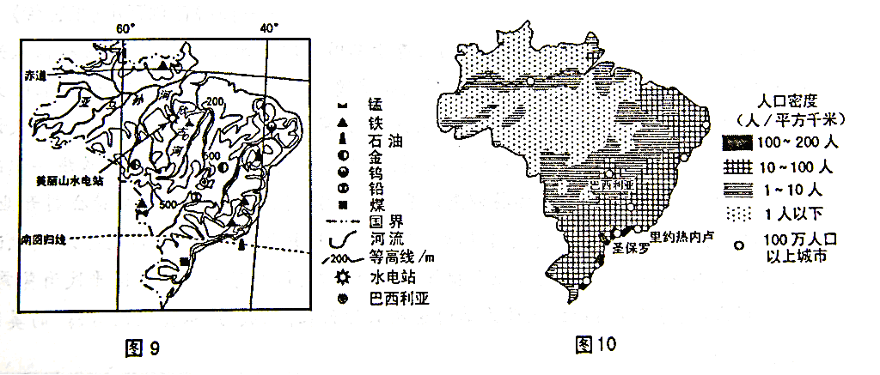

（1）、说明巴西东南沿海成为能源消费中心的原因。（4分）
（2）、对于美丽山水电站大坝的修建，曾有专家持反对意见。请说明其反对的理由。（6分）
（3）、分别说明美丽山特高压输出项目合作对中巴两国的积极影响。（10分）
42，（10分）旅游地理
博斯腾湖是我国最大的内陆淡水湖，由大小两个湖区组成，总面积接近1100平方千米，是西北地区重要的旅游資源。博斯腾湖水体在博湖县境内，但湖滨的岸地则由博湖县与和硕县管理，其中和硕县境内的金沙滩、银沙滩以水上娱乐、特产美食为主；博湖县境内的大河口、莲花湖、阿洪口、扬水站、白鹭洲等景点以观光游览为主。图12示意博斯腾湖主要旅游景点分市。
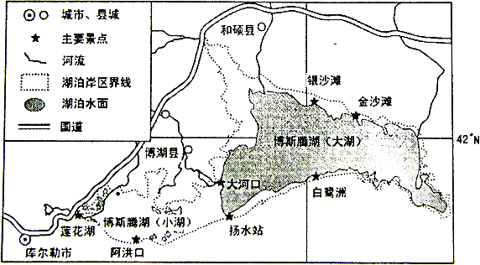
推测目前博斯腾湖景区旅游业发展过程中可能存在的问题。

43．（10分）自然灾害
风暴潮是指由于强风扰动，引起近海水面异常升高，海水浸溢陆地的现象。珠江三角洲是广东省稻米、蔬菜和花卉等农作物的主要产区，也是我国风暴潮灾害最为集中的区域。风暴潮的影响涉及土地、人口、工农业生产、海洋产业等领域，造成的经济损失巨大。图13 是珠江三角洲及周边区域示意图。
分析风暴潮灾害对珠江三角洲农业生产带来巨大经济损失的原因。
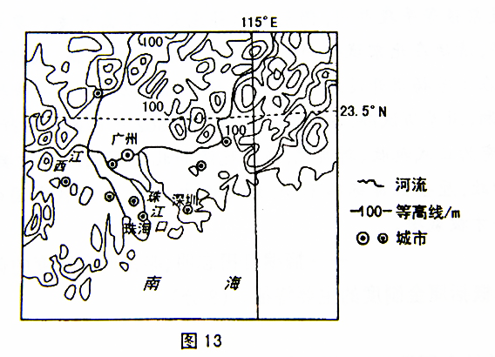
44．（10分）环境保护
尾矿是矿石经选矿厂选出精矿后的剩余物，尾矿库是用以堆存尾矿或其他工业废渣的场所，一般由堆存糸统、排洪糸统、回水系统等部分组成。尾矿库是矿山企业最大的环境保护工程项目，也是矿山企业生产最大的危险源。
说明尾矿库对环境可能造成的危害，并提出解决措施。

